
河河北省正定中学2014—2015学年
高二第一学期第四次月考
物理试题
一、选择题（本题共12个小题，每小题4分，共48分。其中8、9、10、11为多选，其余为单选，全部选对的得4分，选对但不全的得2分，有选错或不答的得0分）
1．下列说法中正确的是 ( )
A. $B$可知，磁感应强度B与一小段通电直导线受到的磁场力成正比
B.一小段通电导线所受磁场力的方向就是磁场方向
C.一小段通电导线在某处不受磁场力，该处磁感应强度一定为零
D.磁感应强度为零的地方，一小段通电导线在该处不受磁场力
$R_{o}$2．在研究微型电动机的性能时，应用如图所示的实验电路。当调节滑动变阻器R并控制电动机停止转动时，电流表和电压表的示数分别为0.50A和2.0V。重新调节R并使电动机恢复正常运转，此时电流表和电压表的示数分别为2.0A和24.0V。则这台电动机正常运转时输出功率为 （ ）
A．32W B．44W C．47W D．48W
S
N
3. 如图所示，闭合线圈上方有一竖直放置的条形磁铁，磁铁的N极朝下。当磁铁向下运动（但未插入线圈内部）时，下列判断正确的是： （ ）
A．线圈中感应电流的方向与图中箭头方向相同，磁铁与线圈相互吸引
B．线圈中感应电流的方向与图中箭头方向相同，磁铁与线圈相互排斥
C．线圈中感应电流的方向与图中箭头方向相反，磁铁与线圈相互吸引
D．线圈中感应电流的方向与图中箭头方向相反，磁铁与线圈相互排斥
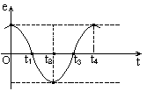
4．一矩形线圈,绕垂直于匀强磁场并位于线圈平面内的固定轴转动.线圈中的感生电动势e随时间t的变化如图10-1-7所示.下面说法中正确的是( )
A．t₁时刻通过线圈的磁通量为零
B．t₂时刻通过线圈的磁通量的绝对值最大
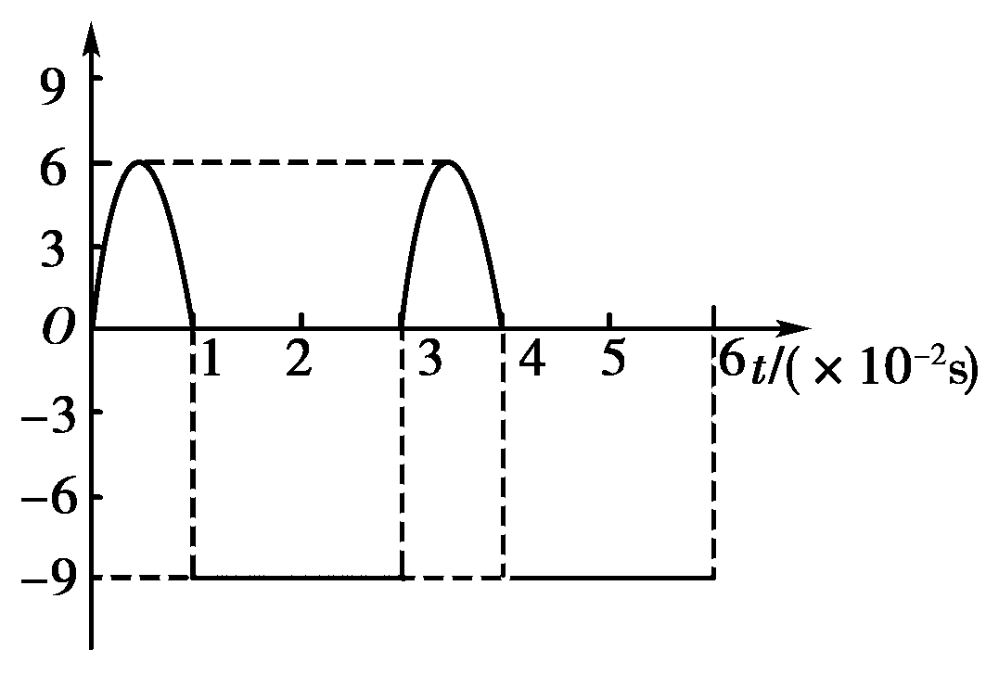
C．t₃时刻通过线圈的磁通量变化率的绝对值最大
D．每当e变换方向时，通过线圈的磁通量绝对值都为最大
5．如图所示为一交流电压随时间变化的图象．每个周期内，前三分之一周期电压按正弦规律变化，后三分之二周期电压恒定．根据图中数据可得，此交流电压的有效值为 ( )
A．7.5 V B．8 V C．2 V D．3 V
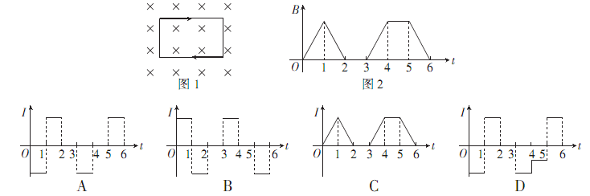
6．一矩形线圈位于一随时间t变化的匀强磁场内，磁场方向垂直线圈所在的平面（纸面）向里，如图１所示，磁感应强度B随t的变化规律如图2所示．以I 表示线圈中的感应电流，以图１中线圈上箭头所示方向的电流为正，则以下的I－t 图中正确的是 （ ）
7．在同一光滑斜面上放同一导体棒，右图所示是两种情况的剖面图。它们所在空间有磁感应强度大小相等的匀强磁场，但方向不同，一次垂直斜面向上，另一次竖直向上。两次导体棒A分别通有电流和，都处于静止平衡。已知斜面的倾角为，则 （ ）
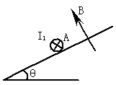
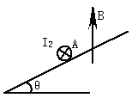
A． B．
C．导体棒A所受安培力大小之比
D．斜面对导体棒A的弹力大小之比
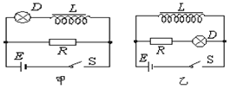
8.如图所示，电路甲、乙中，电阻R和自感线圈L的电阻值都很小，接通S，使电路达到稳定，灯泡D发光。则（ ）
A.在电路甲中,断开S,D将逐渐变暗
B.在电路甲中,断开S,D将先变得更亮,然后渐渐变暗
C.在电路乙中,断开S,D将渐渐变暗
D.在电路乙中,断开S,D将变得更亮,然后渐渐变暗
9.如图所示，单匝矩形闭合导线框全部处于水平方向的匀强磁场中，线框面积为，电阻为。线框绕与边重合的竖直固定转轴以角速度从中性面开始匀速转动，线框转过时的感应电流为，下列说法正确的是（ ）
A．线框中感应电流的有效值为
B．线框转动过程中穿过线框的磁通量的最大值为
C．从中性面开始转过的过程中，通过导线横截面的电荷量为
D．线框转一周的过程中，产生的热量为
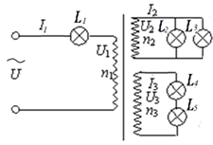
10．如图所示，正弦式交变电源的输出电压和电流分别为U和I₁，理想变压器原线圈的输入电压为U₁，两个副线圈的输出电压和电流分别为U₂和I₂、U₃和I₃，接在原副线圈中的五个完全相同的灯泡均正常发光。则下列表述正确的是（ ）
A.I₁∶I₂∶I₃=1∶2∶1
B.U₁∶U₂∶U₃=4∶1∶2
C.线圈匝数n₁∶n₂∶n₃=2∶1∶2
D.U∶U₁=4∶3
11.长为 L 的正方形线框abcd电阻为 R ，以速度V匀速进入边长为L的正方形区域，该区域中磁场方向如图所示，磁感应强度大小均为 B ，则线框进入过程中( )
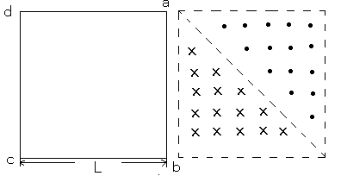
A．线框中产生的感应电流方向不变
B．线框刚进入磁场瞬间ab两点间电势差
C．线框进入L/2时所受安培力为
D．线框进入L/2过程中电路中产生的电量为
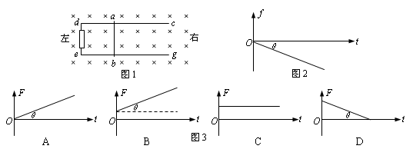
12. 如图1所示，固定在水平桌面上的光滑金属框架cdeg处于方向竖直向下的匀强磁场中，金属杆ab与金属框架接触良好.在两根导轨的端点d、e之间连接一电阻，其他部分电阻忽略不计.现用一水平向右的外力F作用在金属杆ab上，使金属杆由静止开始向右在框架上滑动，运动中杆ab始终垂直于框架.图2为一段时间内金属杆受到的安培力f随时间t的变化关系，则图3中可以表示外力F随时间t变化关系的图象是（ ）
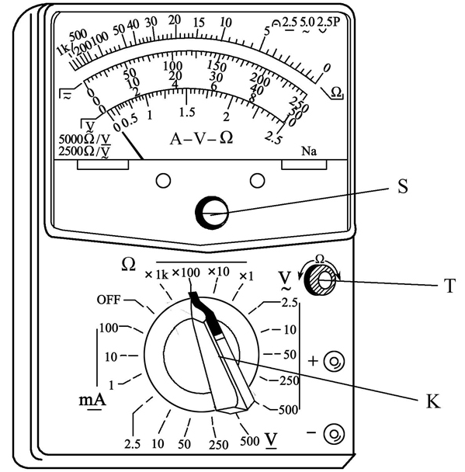
二、填空题（前三个空每空1分，后面每空2分，电路图3分，共18分。把正确答案填写在题中的横线上，或按题目要求作答。）
13．（1）一段粗细均匀的新型导电材料棒，现测量该材料的电阻率．先用如图所示的多用电表粗测其电阻，要用到选择开关K和两个部件S、T.请根据下列步骤完成电阻测量:
①旋动部件______，使指针对准电流的“0”刻线.
②将K旋转到电阻挡“×100”的位置.
③将插入“+”、“-”插孔的表笔短接，旋动部件______，
使指针对准电阻的_______(填“0刻线”或“∞刻线”).
④将两表笔分别与待测电阻相接，发现指针偏转角度过大，
为了得到比较准确的测量结果将K旋转到电阻挡“×10”的位置指针偏转如图所示，则待测电阻阻值为R=________Ω
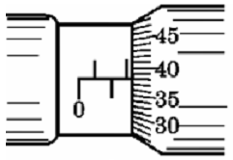
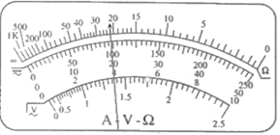

（2）用螺旋测微器测量金属导线的直径，其示数如图所示，该金属导线的直径为d=________ mm
(3)然后用以下器材用伏安法尽可能精确地测量其电阻：
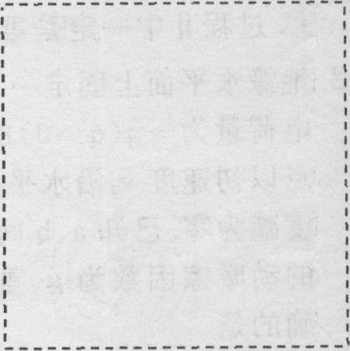
A．电流表：量程为30mA，内阻约为0.1Ω
B．电流表：量程为3A，内阻约为0.01Ω
C．电压表：量程为5V，内阻约为3kΩ
D．电压表：量程为15V，内阻约为15kΩ
E．滑动变阻器：最大阻值为10Ω，额定电流1A
F．滑动变阻器：最大阻值为20kΩ，额定电流0.5A
G．低压直流电源：电压4.5V，内阻不计
H．电键K，导线若干
电流表选___________电压表选___________ 滑动变阻器选 __________ （填写器材符号，如），在方框中画出实验电路图，并标出所选器材符号。
(4)如果实验中电流表示数为I，电压表示数为U，并测出该棒的长度为L、直径为d，则该材料的电阻率ρ=____________（用测出的物理量的符号表示）。
三、计算题（共54分。要求写出必要的文字说明、主要方程式和重要演算步骤，有数值计算的要明确写出数值和单位，只有最终结果的不得分。）
14．（12分）发电机转子是匝数n＝100的正方形线圈，将其置于匀强磁场中，绕着线圈平面内垂直于磁感线的轴匀速转动，当转到线圈平面与磁场方向垂直时开始计时，线圈内磁通量随时间变化规律如图所示。已知线圈的电阻r＝1Ω，与之组成闭合回路的外电路电阻R＝99Ω．试求：
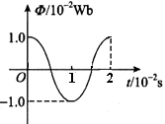
（1）电动势瞬时值表达式；
（2）外电阻R上消耗的功率；
（3）从计时开始，线圈转过90⁰的过程中，通过外电阻的电荷量。

15、（12分）发电站发电机端电压u＝5000sin314tV，输出功率5000kW，远距离输电线的电阻为80Ω，输电线上功率损耗要求不超过总功率的4%，则
(1)所用升压变压器的原、副线圈匝数比多大?
(2)到达用户区使用匝数比为192：1的降压变压器，对负载电阻为10Ω的用电器供电，最多可接这样的用电器几个?

16．（14分）如图所示，一矩形金属框架与水平面成=37°角，宽L =0.4m，上、下两端各有一个电阻R₀ =2Ω，框架的其他部分电阻不计，框架足够长，垂直于金属框平面的方向有一向上的匀强磁场，磁感应强度B=1.0T．ab为金属杆，与框架良好接触，其质量m=0.1Kg，电阻r=1.0Ω，杆与框架的动摩擦因数μ＝0.5．杆由静止开始下滑，在速度达到最大的过程中，上端电阻R₀产生的热量Q₀=0. 5J．（sin37°=0.6，cos37°=0.8）求：
（1）ab杆的最大速度；
（2）从开始到速度最大的过程中ab杆沿斜面下滑的距离；
（3）从开始到最大速度的过程中通过上端电阻R₀的电量．

17. （16分）如图所示，在坐标系xoy的第一、第三象限内存在相同的匀强磁场，磁场方向垂直于xoy面向里；第四象限内有沿y轴正方向的匀强电场，电场强度大小为E. 一质量为、带电量为的粒子自y轴的P点沿x轴正方向射入第四象限，经x轴上的Q点进入第一象限，随即撤去电场，以后仅保留磁场。已知OP=d,OQ=2d,不计粒子重力。
（1）求粒子过Q点时速度的大小和方向。

（2）若磁感应强度的大小为一定值B₀，粒子将以垂直y轴的方向进入第二象限，求B₀；
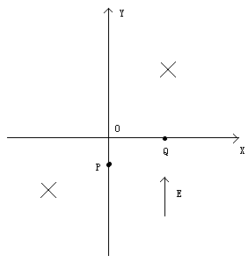
（3）若磁感应强度的大小为另一确定值，经过一段时间后粒子将再次经过Q点，且速度与第一次过Q点时相同，求该粒子相邻两次经过Q点所用的时间。

选择题
1D 2A 3B 4D 5C 6A 7A 8AD 9BC 10AB 11BD 12B
填空
S T 0 220 1.880 ACE
计算题
14
0.01
15 1:20 192个
16：
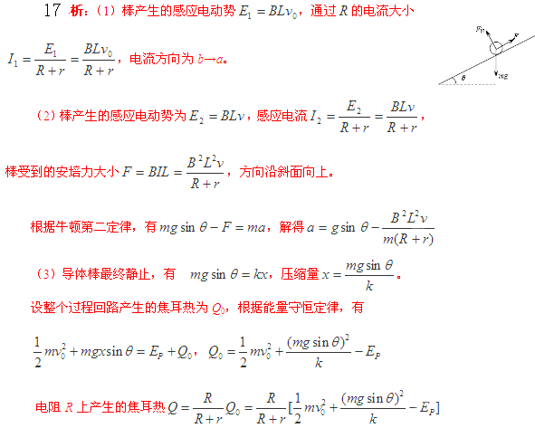
17
答案：17.解：（1）设粒子在电场中运动的时间为$t_{0}$，加速度的大小为a，粒子的初速度为$v_{0}$，过Q点时速度的大小为v，沿y轴方向分速度的大小为$v_{y}$，速度与x轴正方向间的夹角为$θ$， $\text{qE}=\text{ma}$
由运动学公式得
$d=\frac{1}{2}{\text{at}}_{0}^{2}$
$2d=v_{0}t_{0}$
$v_{y}={\text{at}}_{0}$
$v=\sqrt{v_{0}^{2}+v_{y}^{2}}$
$\text{tan}θ=\frac{v_{y}}{v_{0}}$
联立式得
$v=2\sqrt{\frac{\text{qEd}}{m}}$
$θ=\text{45}°$
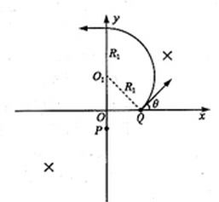
（2）设粒子做圆周运动的半径为$R_{1}$，粒子在第一象限的运动轨迹如图所示，$O_{1}$为圆心，由几何关系可知△O₁OQ为等腰直角三角形，得
$R_{1}=2\sqrt{2}d$
由牛顿第二定律得
${\text{qvB}}_{0}=m\frac{v^{2}}{R_{1}}$
联立式得$B_{0}=\sqrt{\frac{\text{mE}}{2\text{qd}}}$
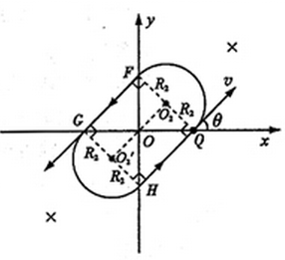
（3）设粒子做圆周运动的半径为$R_{2}$，由几何分析（粒子运动的轨迹如图所示，$O_{2}$、$O_{2}^{'}$是粒子做圆周运动的圆心，Q、F、G、H是轨迹与两坐标轴的交点，连接$O_{2}$、$O_{2}^{'}$，由几何关系知，${O_{2}\text{FG \{}O}_{2}^{'}$和${O_{2}\text{QH \{}O}_{2}^{'}$均为矩形，进而知FQ、GH均为直径，QFGH也是矩形，又FH⊥GQ，可知QFGH是正方形，△QOG为等腰直角三角形）可知，粒子在第一、第三象限的轨迹均为半圆，得
$2R_{2}=2\sqrt{2}d$
粒子在第二、第四象限的轨迹为长度相等的线段，得
$\text{FG}=\text{HQ}=2R_{2}$
设粒子相邻两次经过Q点所用的时间为t，则有
$t=\frac{\text{FG}+\text{HQ}+2{πR}_{2}}{v}$
联立得
$t=(2+π)\sqrt{\frac{2\text{md}}{\text{qE}}}$

高二第一学期第四次月考
物理答题纸
13．（1）①__________
③__________ ___________
④____________
- ____________
（3）

____________ ____________ ____________

（4）____________

14．

15.

16．

17．

